Растворы с ограниченной растворимостью называют **граничными** твердыми растворами, они образуют диаграммы с **эвтектическим** или перитектическим равновесием.

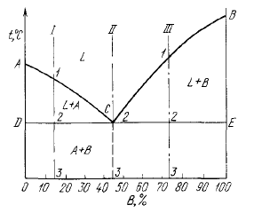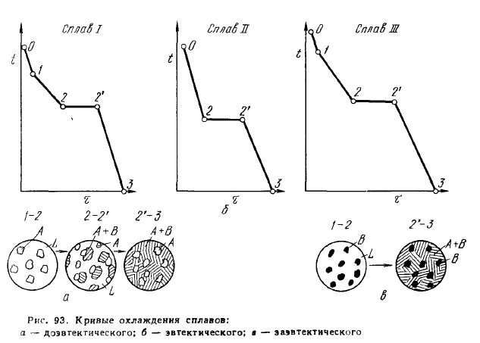

**Перетектика:**

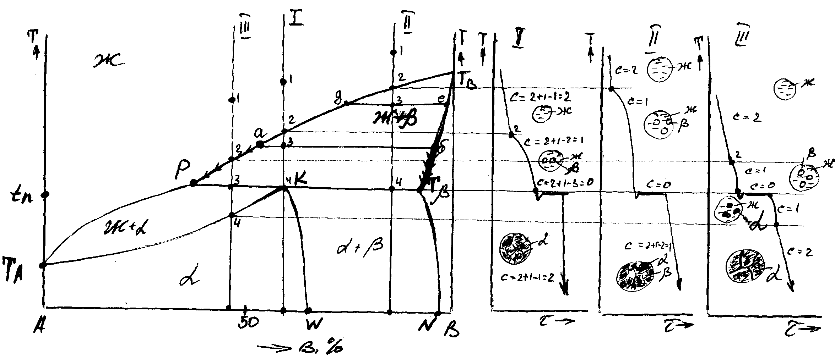

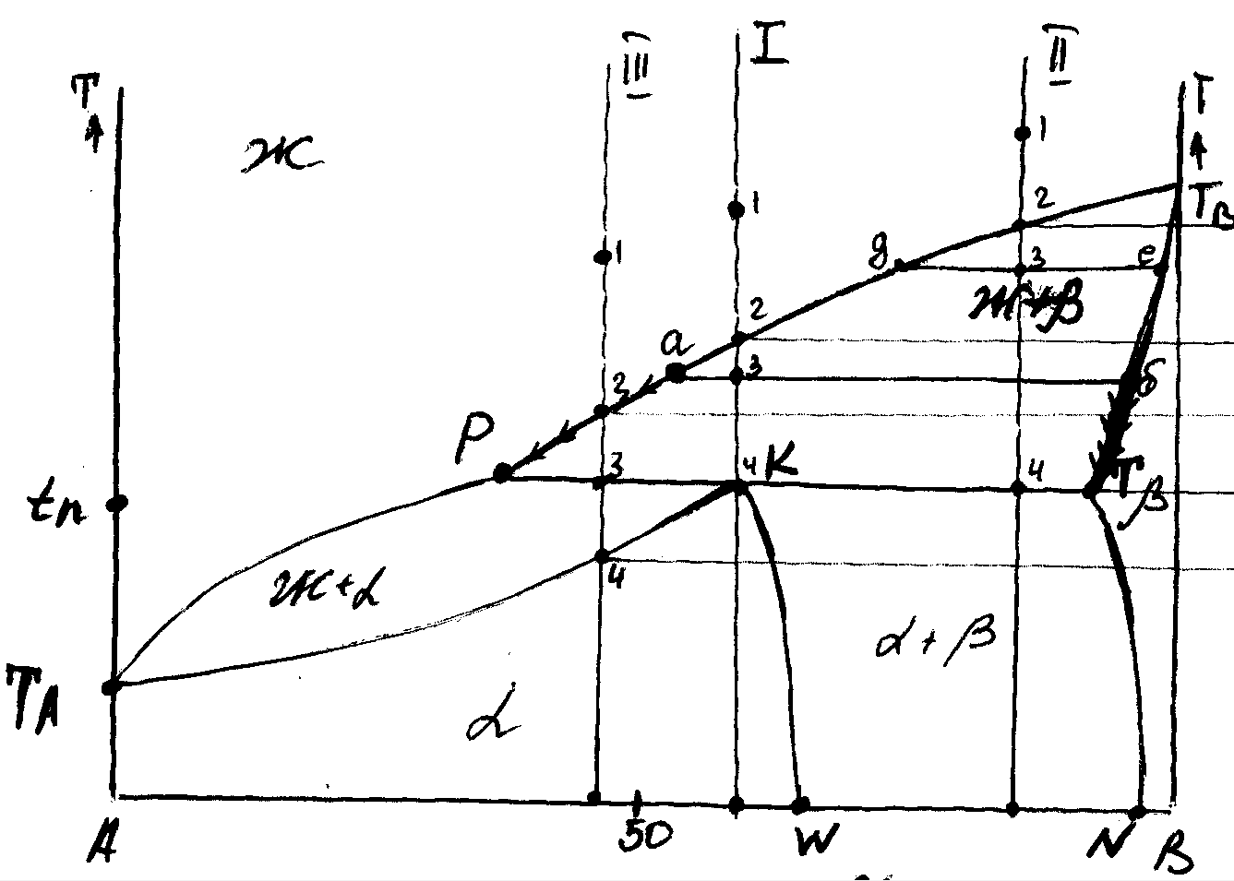

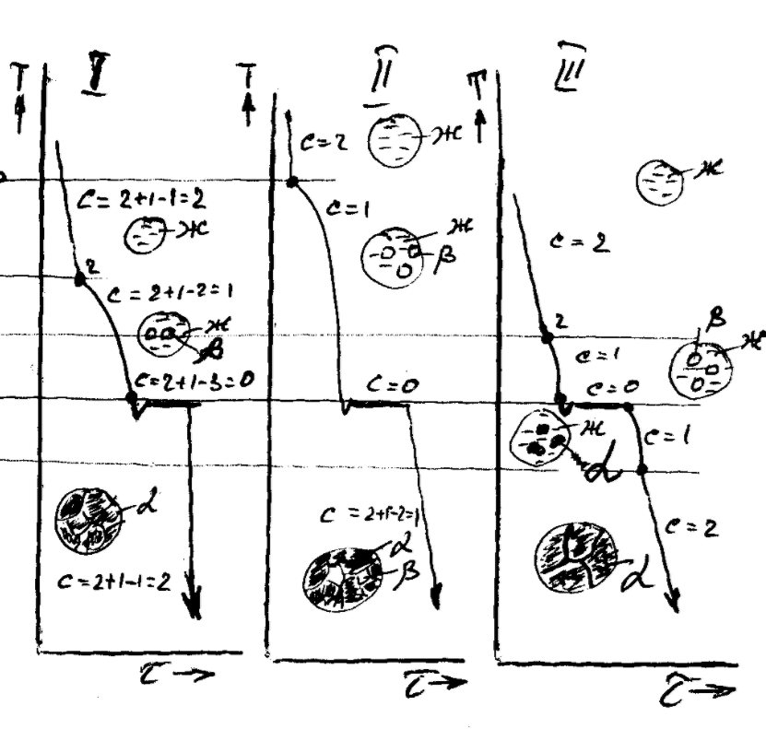

Изотерма **трехфазного равновесия** – изотерма нонвариантного равновесия.

Эвтектика и перитектика: 5011-1.jpg

Эвтектойд перитектойд: 5011-2.jpg

Кристаллизация: 

Для того чтобы определить количественное соотношение фаз, через заданную точку проводят горизонтальную линию. Отрезки этой линии между заданной точкой и точками, определяющими составы фаз, обратнопропорциональны количествам фаз.

**Эвтектоидное** – перлитное превращение ɣ→ɑ+Fe3C.

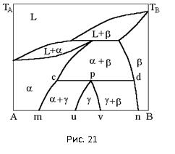**Перитектойдное** - β + γ → α

